平成28年度 都市計画マスタープラン策定実習中間発表　６班 2016/11/02

**土浦完結型人生**

班長：真田龍、西谷麟、村上雄馬、杉山芽衣、齊木亮作

**1, 土浦市の概要**

土浦市は東京から北東に約60kmの位置にある茨城県の市であり、日本で2番目に広い湖である霞ヶ浦に隣接している。面積は122平方キロメートルであり、人口は2000年の144,106人をピークに減少を続け、平成28年10月1日現在、140,370人となっている。今後さらに減少幅が大きくなり、2035年には123,9071人になると推計されている。

**2, 目標都市像**

　都市とは人がつくるものであり、人の集まりである。そして、その1人1人に違った人生があり、その人生を送るためには様々な要素がある。そこで私たちは土浦市をそれらの要素がそろったまちにする「土浦完結型人生」を目標とする。すなわち、土浦で生まれ、土浦で育ち、土浦で働き、土浦で骨を埋めるという、土浦市内で完結する人生を送れるまちを目指すものである。また、仕事の都合等で土浦市外に転出したとしても、帰りたくなるまちを目指す。

　土浦完結人生を実現し、転出が減少した、20年後の目標人口を、13万人と設定する。

**3, 分野別課題**

　土浦完結人生を実現するために、どのような課題があるかについて、分野別に調査した。

**3.1, 農業**

土浦市の農業は、図１を見ると分かる通り衰退傾向にあり、それに伴って耕作放棄地が増加していることも土浦市で問題視されている。

図１　後継者がいる販売農家数の推移

年々増加していく耕作放棄地は今後活用される予定の無い土地が多いが、実際には「所有している耕作放棄地を活用してほしい」と考えている農家もおり、土浦市による「耕作放棄地に関する意向調査」（図２）によれば、今後耕作放棄地を活用する予定がない世帯は農家のおよそ9割を占めるが、その内の3割は他人に活用してほしいと回答している。

図２　耕作放棄地に関する意向調査（2010年）

しかし、活用することができる耕作放棄地が存在したところでそれを利用する人間がいなければ意味がない。そこで、図３と図４は全国と土浦市との新規就農者数を比較したものだが、これらの図から、土浦市では全国の新規就農者数と比較して、土浦市では新規就農者に占める若年層が非常に高いことが分かる。また、土浦市においてはUターン層も多いことや収入がある程度安定しているれんこんの経営を始める人が多いことも特徴である。これらの要素より、農業における目標を「農業をきっかけに、人が集まる」と定め、これを達成する戦略として土浦が「新しい」若者及び「故郷」である人と農業を繋げる、と掲げた。また、この戦略を実行するにあたっては安定したれんこん経営や、「活用してほしい耕地」とのマッチングの仕組みが利用できる可能性があり、これら点を今後調査していく予定である。

図３　全国における新規就農者数の推移

図４　土浦市における新規就農者数の推移

3.2, 工業

土浦市の工業出荷額・従業員数は、リーマンショック後には回復傾向にはあるが、以前の水準には至っていない。企業誘致の対策として土浦市は、神立工業団地、東筑波新治工業団地、テクノパーク土浦北工業団地、土浦おおつ野ヒルズの４つの工業団地に事務所を新増設した法人に対して、固定資産税の相当分を奨励金として3年間交付している。これによっておおつ野ヒルズ以外の工業団地はほぼ100％分譲済みである。このことから、土浦市には条件さえ揃えば工業需要があると考えられる。おおつ野ヒルズに関しては、準工業地域で倉庫等しか立地できないという背景があるため、工業の誘致を考える上では適さないと思われる。また、市はH27年度から市街地やIC付近などの交通利便性が高い地域に関しても優遇が適用されるような制度を整えた。ICに関しては、現状、針葉樹林となっている未利用地がある。また、圏央道のつくば-成田空港間や常磐道-東北道間などが開通し、交通利便性が向上した。これらによって、市の方針と交通利便性の向上によってこのIC付近の地域の需要が高まると考えられる。よって現状を踏まえ、土浦において工業が基盤産業として雇用を創出するために、現在は利用しきれていないIC付近の地域の開発が求められる。IC付近の開発実現性に関しては今後調査を進めていく必要がある。

3.3, 商業

　商業の現状として、中心市街地の商店数は年々減少しているが（図5）、大規模小売店舗数は増加傾向にある（図6）。郊外型ショッピングモールの進出によって、駅前中心地の空洞化が進行している一方で、昨年土浦市役所が土浦駅前に移転すると同時に、カスミをはじめとして複数の店舗が市庁舎ビル内に出店、さらに来年には図書館の新規開業に伴い、再開発ビルに新たに3店舗の出店が計画されている。また、土浦市役所の職員数は943人であり、昼間人口が増加している。このことから、中心地の活性化の機運が高まっているといえる。

それをふまえて、目標は中心地の利用者に焦点を当てた中心地の活性化とし、戦略として中心地の回遊性を高める仕組みづくりを提案する。すなわち、駅や市役所、図書館の利用者についでに買い物をしてもらうことによって中心市街地の活性化を図る。

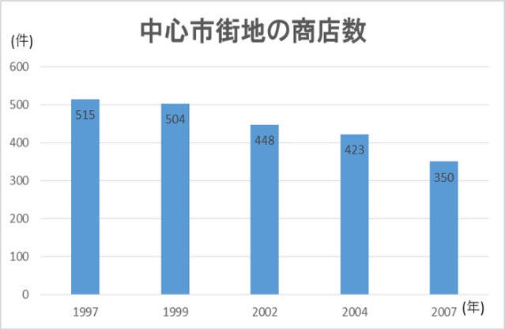

図5　中心市街地の商店数

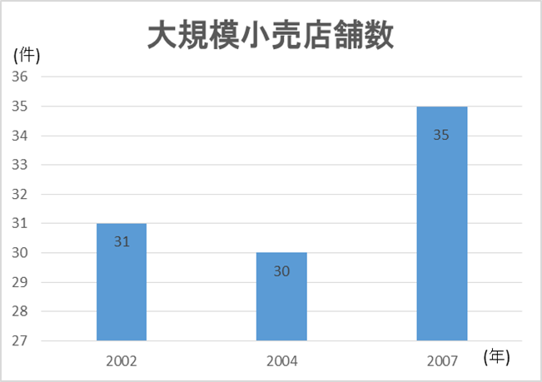

図6　大規模小売店舗数

3.4, 医療

医療面に関しては、土浦市のマスタープランでは、「重要度は高いが、満足度はやや低い」というヒアリング結果があった。今年になって最新の設備を備えた土浦協同病院がおおつ野に移転オープンした。共同病院は土浦最大の規模と最新の設備を備え、最先端の医療を多くの市民にしていく。市全体での病院診療所の分布と主な総合病院の所属医師数の数を分析した。そうすると、医療機関が少ない新治地区、医師は集中しているが、医療機関は少ないおおつ野地区、医療機関医師数ともに充実している中心市街地という大きな３つの特徴があることが分かった。よって、我々の目標である、土浦を“人生の終着駅”として選んでもらうには、各地域の医療空白地・医療遠隔地などの医療格差を解消し、どの地域においても十分な医療を受けられるような体制を作ることが今後求められる。

3.5, 教育

　土浦市民満足度調査によると、土浦市民の教育・文化に対する重要度が低いということがわかっている。（図7）また、「教育施設が整っているか」という質問に対し、どちらとも言えないと答えた割合が4割に上ることから、土浦市民は教育への関心が希薄なのではないか。一方、土浦市は住民1人当たりの目的別支出額において、県内44市町村中、教育費は23位、社会教育費は32位、保健体育費は18位と、土浦市も教育に特別に力を入れているわけではない。しかし土浦市には新治のパラグライダーや霞ケ浦のヨット、亀城公園の歴史探訪に土浦駅前の図書館建設など、市内で生涯学習を行うポテンシャルは大いにある。そこで土浦市と市民が一体となり教育に取り組み、市民の人生を謳歌してもらうことを目標に、土浦市と市民が生涯教育で帰属意識を養うことを戦略とする。そのためには、学習施設やレクリエーション施設の活用がカギとなる。

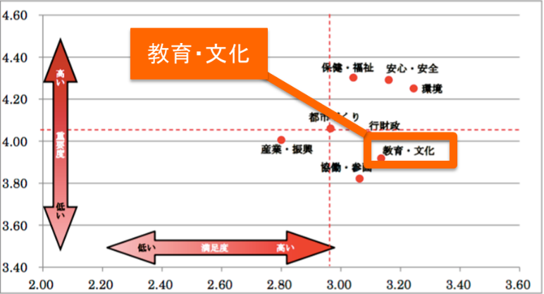

図7　土浦市民目線の教育

3.6, 交通

　平成22年度土浦市総合交通体系調査によると、土浦市は市内の移動のおよそ9割を、自動車に依存している。また土浦市に直接用事のない、通過交通も多く流入していることから、国道6号線といった幹線道路を中心に渋滞が発生している。これはバイパス整備の遅れも原因の１つとして考えられる。土浦市内の国道6号線には土浦バイパスが整備されているが、全線が暫定2車線であり、イオンモール土浦の近くにある上高津交差点付近をはじめ、全線にわたり渋滞が発生している。

　次に、土浦市内のバスサービス水準について調査した。運行間隔30分以内の区間は、土浦駅、荒川沖駅周辺のみであり、土浦市内のバスサービス水準は低いことが分かる。（図8）また、新治地区にはバス路線が一切なく、交通空白地帯となっている。（図9）

　しかし一方で、土浦市内の路線バス乗客人員は2011年以降増加傾向にある。（図10）これは土浦駅、荒川沖駅とつくばを結ぶ路線で乗客が増えた、あるいは、バスを多く利用すると思われる、高齢者が増えたからではないかと推測できるが、今後バス事業者へのヒアリングなどを通して、調査していきたい。

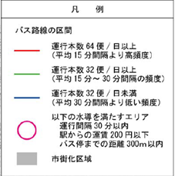

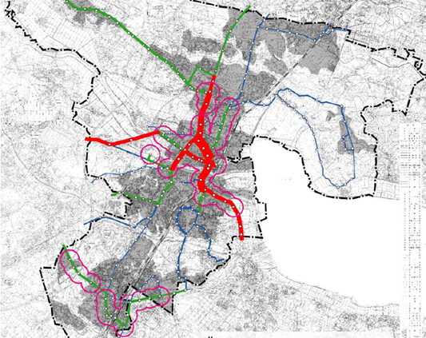

平成22年土浦市地域公共交通連携計画

図8　バスサービス水準（運行本数）

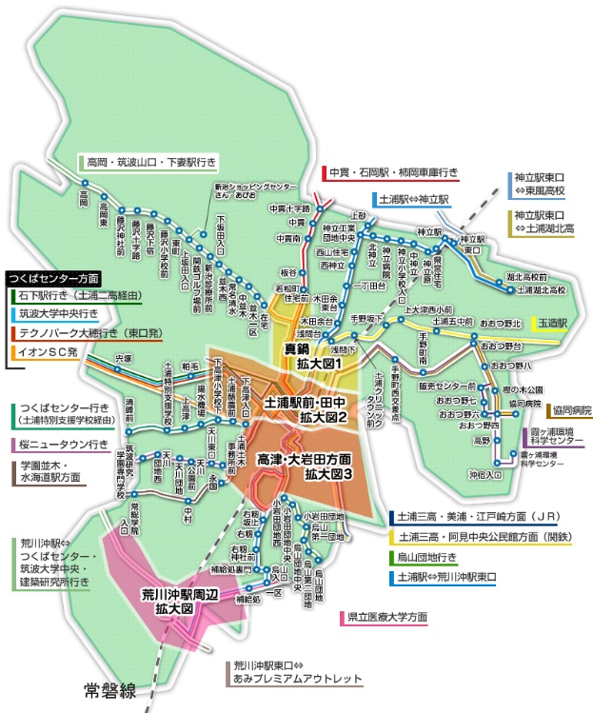

公共交通空白地帯

図9　土浦市バス路線マップ

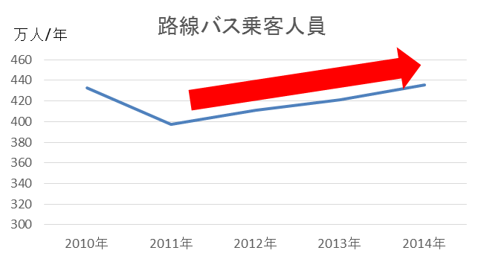

図10　路線バス乗客人員

　交通は今まで取り上げた、農業・工業・商業・医療・教育の各要素を結ぶものであり、土浦完結型人生を実現するためには、適切な交通網が必要である。

3.7, 分野ごとの方針

・農業：農業をきっかけに、人が集まる

・工業：土浦の安定した雇用を創出

・商業：中心地の利用者に焦点を当てた中心地の活性化

・医療：どこにいても安心して人生を完結できる

・教育：生涯学習を促進できるまちづくり

・交通：各分野を繋ぐ交通網の実現

3.8, 分野ごとの拠点

　私たちは各分野の拠点を以下のように設定した。

・農業：新治の耕作地

・工業：神立工業団地

・商業：土浦の中心

・医療：おおつ野協同病院

・教育：文化教育施設

4, 参考文献

・政府統計の総合窓口　e-stat

https://www.estat.go.jp/SG1/estat/eStatTopPortal.do

・平成27年新規就農者調査　農林水産省

http://www.maff.go.jp/j/tokei/kouhyou/sinki/

・農林業センサス　農林水産省

http://www.maff.go.jp/j/tokei/census/afc/index.html

・土浦耕作放棄地解消計画

https://www.city.tsuchiura.lg.jp/page/page002673.html

・茨城県社会生活統計指標

http://www.pref.ibaraki.jp/kikaku/tokei/fukyu/tokei/tokeisyo/seikatsu26/index.html

・平成27年度土浦市満足度調査報告書

http://www.city.tsuchiura.lg.jp/data/doc/1470707730_doc_3_1.pdf

・土浦バイパス　国土交通省常陸河川国道事務所

http://www.ktr.mlit.go.jp/hitachi/hitachi00133.html

・土浦市総合交通体系調査

http://www.city.tsuchiura.lg.jp/page/page000554.html

・平成22年度土浦市地域公共交通連携計画

https://www.city.tsuchiura.lg.jp/data/doc/1274404031_doc_34.pdf

・農林水産省ホームページ

http://www.maff.go.jp/

・文部科学省ホームページ

http://www.mext.go.jp/

・茨城県ホームページ

http://www.pref.ibaraki.jp/

・土浦市公式ホームページ

http://www.city.tsuchiura.lg.jp/index.html

・JA全農（全国農業協同組合連合会）

https://www.zennoh.or.jp/

・JA土浦（茨城県土浦市、かすみがうら市）公式サイト

http://www.ja-tsuchiura.com/

・土浦市公共交通案内

http://www.t-koutsu.jp/

・いらすとや

http://www.irasutoya.com/

・花のイラストなら「百花繚乱」 - 無料で使えるフリー素材

https://flowerillust.com/